# 使用说明

## 操作步骤

### 1.1 下载notepad++

设置notepad++作为txt默认打开软件，notepad++是windows txt编辑器的升级版，软件小，功能强大，能显示常见绝大多数文本格式文件。

这里选择notepad++，是考虑到notepad++支持多光标编辑，这对于设置空格时候很方便，摁住Ctrl键，选中多处要放空格的位置，一键空格，同时完成。

下载地址：<http://rj.baidu.com/soft/detail/13478.html>

* 1. 下载anaconda

Anaconda是本次用的开发工具，下载时候选择64位 （3.6）版本下载：如下图1：

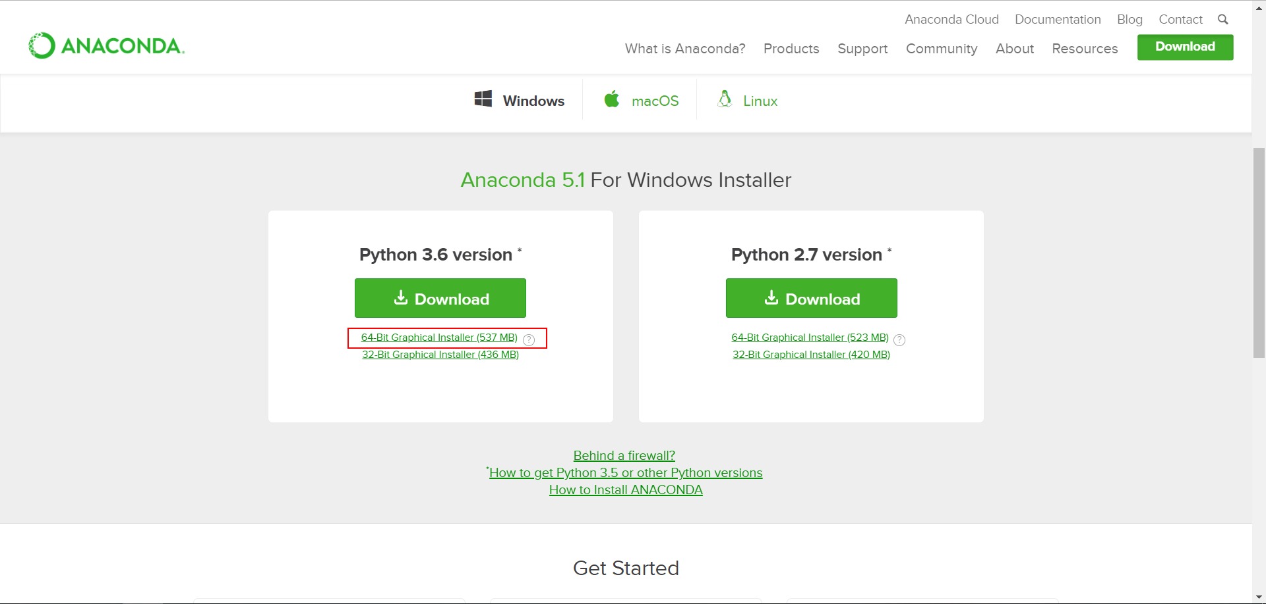

下载地址：<https://www.anaconda.com/download/>

完成上诉软件安装。

### 1.2 操作步骤

打开Spyder：

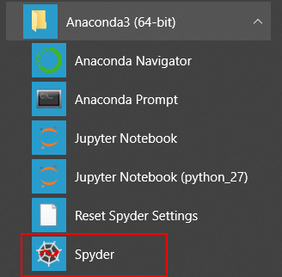

在Spyder中打开发送给你的文件夹，选中main.py文件打开：

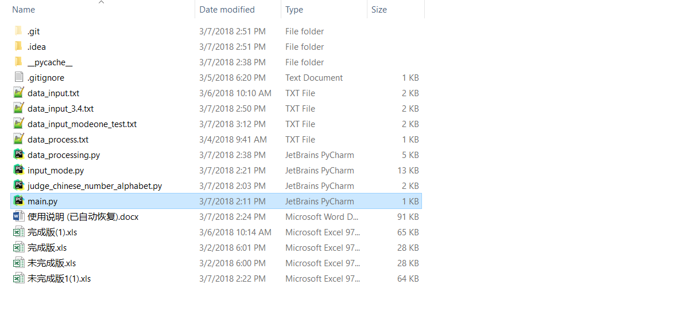

至此，启动键就是启动程序F5键或者

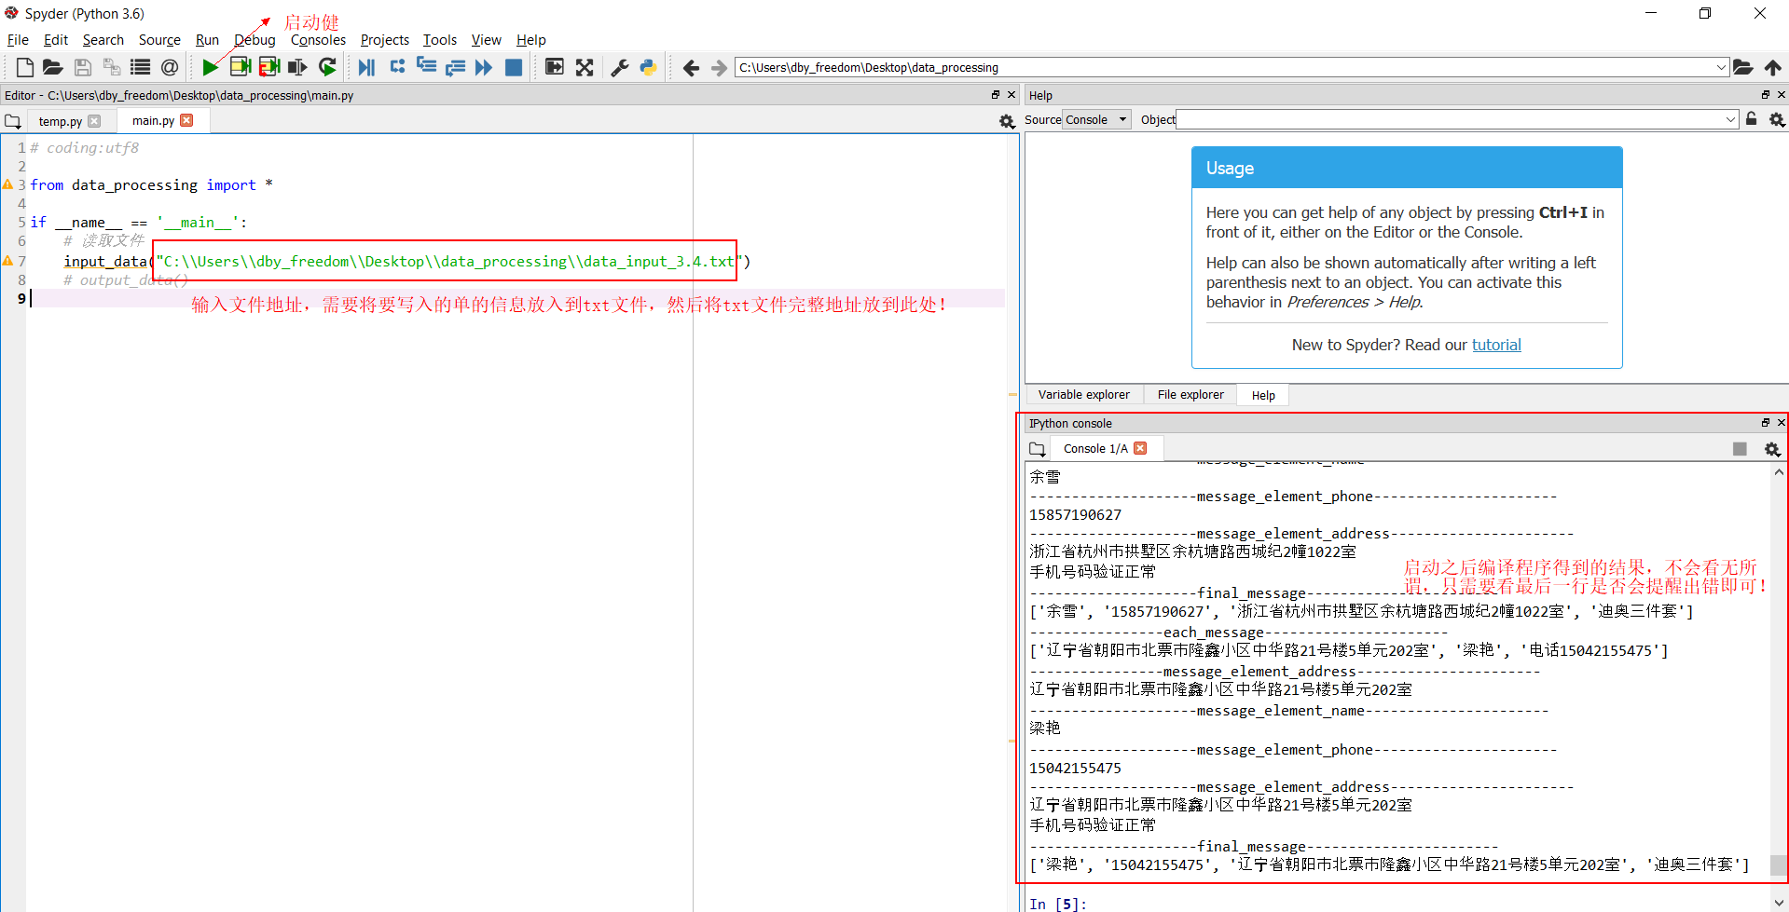

输出以日期格式的csv文件写入程序文件夹内，如下图：

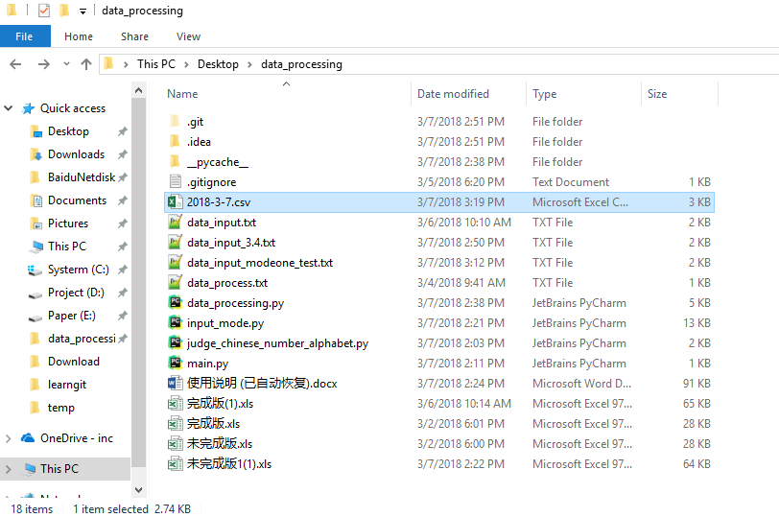

以excel格式打开即可看到输出结果（每次输出结果不会覆盖上次输出，文件无需自己建立，程序自动可以生成），建议还是将每次的结果拷贝出来到你自己的excel文件中，我试了下没问题。

### 1.3 操作总结

主要需要做的工作就是用anaconda打开main.py文件，将要录入的原始信息归结为下面的三种格式中的任意一种，放入txt文件中（利用notepad++操作txt文件），将txt文件完整地址放入到main.py文件中，摁F5启动程序，输出结果到日期.csv文件中，拷贝到你自己的excel结果中关闭该文件以便于下次启动程序再次写入。

再次有信息要录入的时候，重新用notepad++编辑txt文件，删除之前信息，重新放入新的信息，整理格式，保存。切换程序到Spyder中，F5启动程序即完成信息录入。

## 2 支持样式

目前，一共实现三种模式输入：单行模式（所有下单信息在一）、四行模式、五行及五行以上模式。

### 2.1 单行模式（单行输入：货品一定是最后，信息之间须有空格，信息之内不能有空格）

（1）单行模式输入以空格作为切分间隔，完整信息样例如下：

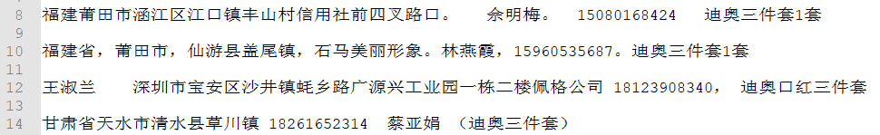

图1：单行完整输入模式样例

（2）单行输入模式不含下单信息时候，样例如下：

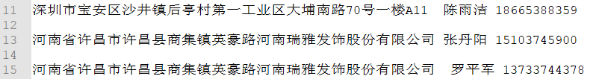

图2：单行缺失货品信息输入模式

对应输出模式：

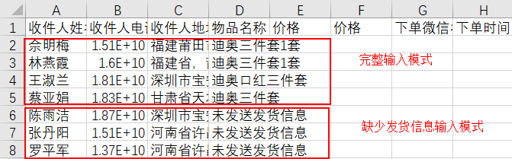

注：单行以空格为分隔符，下单信息（地址、姓名、号码、货品）之间加入空格（至少一个空格，注意中文字符间隔比较大，容易误看成中间有空格符，需添加空格分隔符）做切分，信息内可含有标点符号，但不能包含分隔符（空格）

支持信息栏中输入信息中部分标点符号、联系人、收货人等无用信息的删除；

支持手机号码11位校验，当号码位数不对时，将在号码后显示“（有问题）”

### 2.2 四行模式

（1）四行模式输入以换行作为切分间隔，完整信息样例如下：

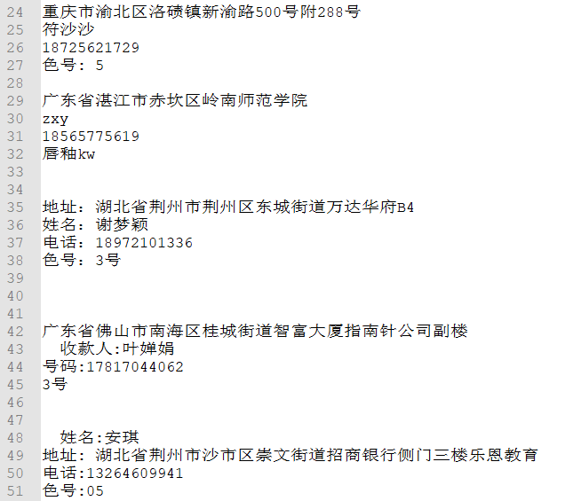

图3：四行输入模式样例

对应输出模式：

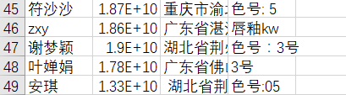

图4：四行模式对应输出

### 2.3 五行及五行以上模式（此时，第一行信息必须是发货信息，下面每行代表一个收货人信息，依旧以空格作为分隔符）

此模式对应统一货品，发超过四户以上的信息录入，五行及五行以上模式输入，完整信息样例如下：

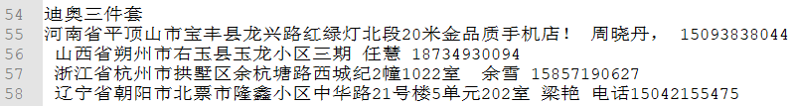

图3：四行输入模式样例

对应输出模式：

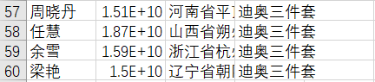

图4：四行模式对应输出

## 3 软件注意事项：

* 输入信息栏默认均是发货名称在最后；
* 各条下单信息以空行作为分割，不同条下单信息中间需要有空行间隔；
* 驱动程序时候必须关闭写入的csv文件（excel有自动保护文档功能，当excel打开文档时候程序无法向文档写入信息），如果没有关闭csv文件，程序会有输出显示：“写入csv操作失败”，如图4：

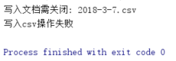

图4：没有关闭待写csv文件时候的程序提示

此时，关闭csv文件，重新启动程序即可。